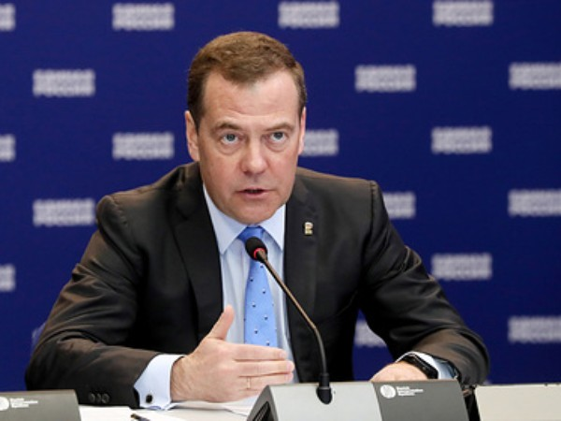«Единая Россия» в Самарской области готова перейти в режим волонтерства

Председатель «Единой России» Дмитрий Медведев на заседании Бюро Высшего совета партии дал ряд поручений по организации работы партии в условиях пандемии коронавируса.
Дмитрий Медведев поручил «Единой России» оказывать людям всю необходимую помощь в связи с пандемией коронавируса и перейти в режим волонтерства:
«С сегодняшнего дня все подразделения Партии, весь партийный актив становятся резервом региональных оперативных штабов по борьбе с распространением вируса», - заявил он.
Медведев поручил руководству региональных отделений «Единой России» связаться с оперативными штабами по противодействию распространения коронавирусной инфекции в субъектах РФ и подключить весь партийный ресурс: общественные приемные, депутатский корпус, совет сторонников, первичные отделения партии, всю имеющуюся инфраструктуру – и перейти на добровольческой помощи: «Мы должны оказывать людям всю необходимую помощь – от доставки на дом продуктов питания и лекарств до оказания консультационной поддержки - там, где это необходимо».
Помимо этого, Медведев поручил руководству фракции в Госдуме в максимально короткие сроки обеспечить принятие законодательных мер по защите прав граждан и оказания им необходимой помощи. «Речь идет о дистанционной продаже лекарств, ограничении цен на медикаменты и медицинские изделия, остро необходимые сейчас. Рассчитываю, что соответствующие меры будут приняты депутатами в ближайшее время», - подчеркнул он.

Кроме того, Председатель партии отметил, что необходимо перевести работу «Единой России» в удаленный режим и минимизировать количество массовых мероприятий.
Это касается проведения крупных мероприятий, которые были запланированы заранее: «Диктант Победы» и Всероссийский субботник.
Изменения коснутся и проведения предварительного голосования. «Мы переформатируем обязательные дебаты и проведем их в режиме индивидуальных видеопрезентаций в социальных сетях, то есть постараемся использовать цифровые возможности», - сообщил он.

Руководитель регионального исполнительного комитета Самарского регионального отделения «Единой России» Дмитрий Холин заявил, что руководство Самарского исполкома участвует в работе оперативного штаба в Самаре, все сотрудники исполкома и местных отделений Партии готовы подключиться к помощи социально слабым слоям населения: от разъяснительной работы, до волонтерской деятельности.

«Проведение массовых мероприятий также отменено. Посмотрим, как будут развиваться события, и перенесем эти мероприятия на более благоприятный период», - пояснил Дмитрий Владимирович Холин.

